辽 宁 大 学 信息 学 院 实 验 报 告

实验题目： | 20 数据库和表基本操作
专业班级： | 转专业
20： | 202
姓 名： | 20
实验时间： | 2022年10月20日

20 数据库和表基本操作

- 实验目的及原理
- 熟悉数据库管理系统运行环境
- 熟悉数据库基本操作
3. 掌握表的基本操作
- 实验用品及设备
1. PC机
2. 操作系统Windows xp, Windows 7, Windows 10等
3. 要求有一DBMS软件,例如SQL Sever2008,MySQL等

- 实验内容及步骤
- 熟悉实验环境.
- 掌握数据库基本操作
  - 创建数据库
  - 查看数据库
  - 修改数据库
  - 删除数据库
- 模式的定义与删除
- 表的基本操作
  - 创建表
  - 修改表
  - 删除表

- 具体内容
1) 熟悉SQL server 服务器的启动方式
2) 熟悉SQL Sever2008 Management Studio.

1) 创建用于学生选课数据库，数据库名为“xsxk”,初始大小为5MB，最大为30MB，数据库自动增长，增长方式是按5%比例增长；日志文件初始为3MB，最大可增长到20MB，按2MB增长。数据库的逻辑文件名和物理文件名均采用默认值。
执行结果截图：
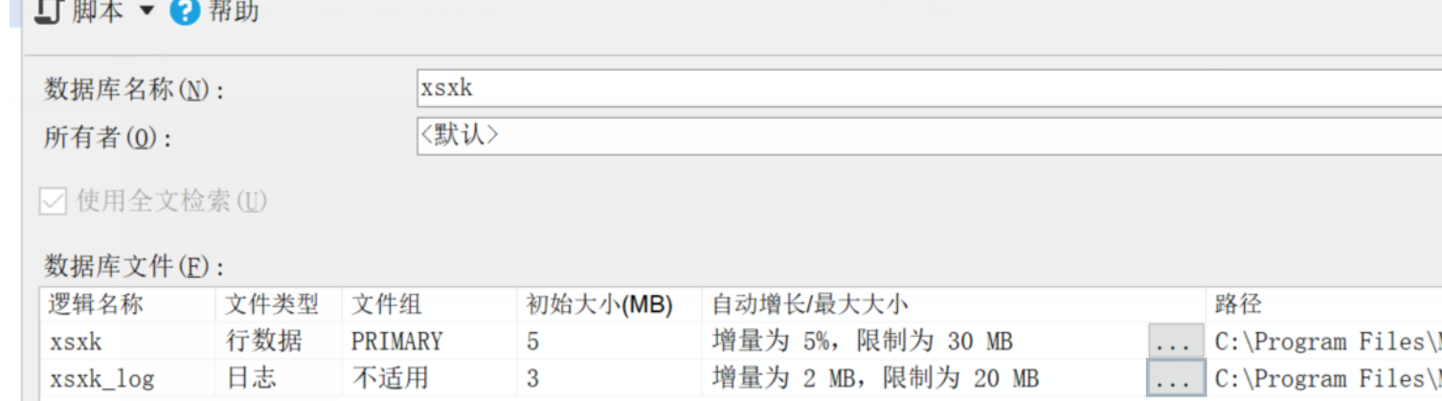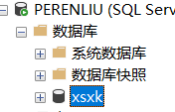
2) 在数据库“xsxk”下面创建模式（架构），名称为“aa”
SQL语句：
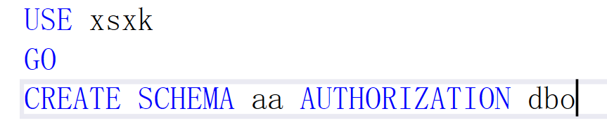
执行结果截图：
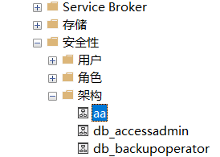
3) 在模式aa下，创建一表temp（tno， tname），观察该表在系统中的名字
SQL语句：
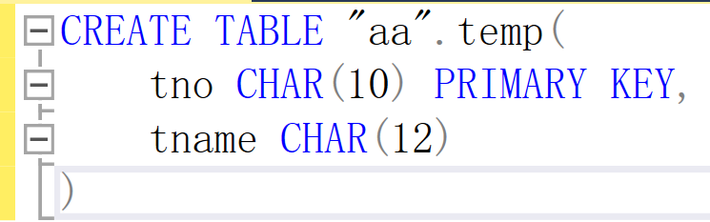
执行结果截图：
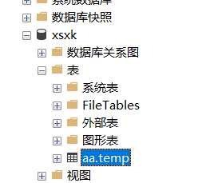
4）创建表department
院系表（department）
代码 | 字段名 | 类型 | 约束
Deptno | 院系编号 | Char（2） | 主键
deptName | 院系名称 | Varchar(20) | 唯一

SQL语句：
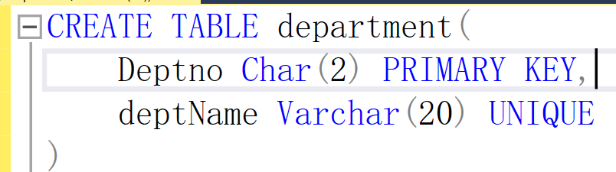
执行结果截图：
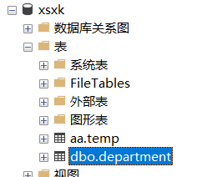
5.） 创建表student
学生表（student）
代码 | 字段名 | 类型 | 约束
sno | 20 | char(8) | 主键
sname | 20 | varchar(8) | 非空
ssex | 性别 | char(2)
sbirthday | 出生日期 | date
sdept | 所在院系 | char(2) | 外键
class | 班级 | char(1)
SQL语句：
CREATE TABLE student(
sno char(8) PRIMARY KEY,
sname varchar(8) NOT NULL,
ssex char(2),
sbirthday date,
sdept char(2),
FOREIGN KEY(sdept) REFERENCES department(Deptno),
class char(1)
)
执行结果截图：
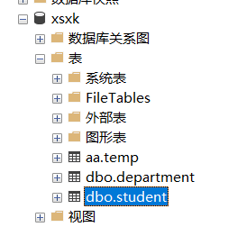
6）创建表teacher
教师表(teacher)
代码 | 字段名 | 类型 | 约束
tno | 教师编号 | char(4) | 主键
tname | 教师20 | varchar(8) | 非空
tsex | 性别 | char(2)
tbirthday | 出生日期 | date
tdept | 所在院系 | char(2) | 外键
title | 职称 | varchar(10)
Salary | 工资 | money
SQL语句：
CREATE TABLE teacher(
tno char(4) PRIMARY KEY,
tname varchar(8) NOT NULL,
tsex char(2),
tbirthday date,
tdept char(2),
FOREIGN KEY(tdept) REFERENCES department(Deptno),
title varchar(10),
salary money
)
执行结果截图：
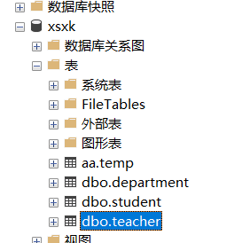
7）创建表course
课程表（course）
代码 | 字段名 | 类型 | 约束
cno | 课程编号 | char(10) | 主键
cname | 课程名称 | char(20) | 非空
cpno | 先行课编号 | char(10) | 外键
Credit | 学分 | tinyint
tno | 教师编号 | char(4) | 外键
SQL语句：
CREATE TABLE course(
cno char(10) PRIMARY KEY,
cname char(20) NOT NULL,
cpno char(10),
FOREIGN KEY(cpno) REFERENCES course(cno),
credit tinyint,
tno char(4),
FOREIGN KEY(tno) REFERENCES teacher(tno)
)
执行结果截图：
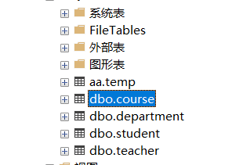
8）创建表SC
学生选课表（SC）
代码 | 字段名 | 类型 | 约束
Cno | 课程编号 | Char(10) | 主键外键
sno | 学生编号 | char(8) | 主键外键
Score | 成绩 | tinyint
SQL语句：
CREATE TABLE SC(
cno char(10),
sno char(8),
PRIMARY KEY(cno, sno),
FOREIGN KEY(cno) REFERENCES course(cno),
FOREIGN KEY(sno) REFERENCES student(sno),
score tinyint
)
执行结果截图：
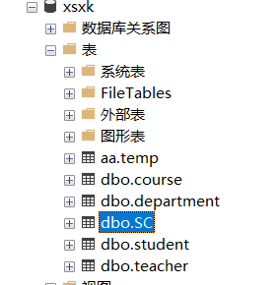
alter table 命令
9）在student表里添加两列，一列是20（phone）， 一列是年龄（age）
SQL语句：
ALTER TABLE student
ADD phone char(11),
age int
执行结果截图：
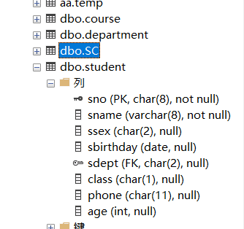
10）在student表中，将电话（phone）这一列的类型修改为varchar（16）
11) 删除student表中的班级（class）这一列
SQL语句：
ALTER TABLE student
ALTER COLUMN phone varchar(16)
执行结果截图：
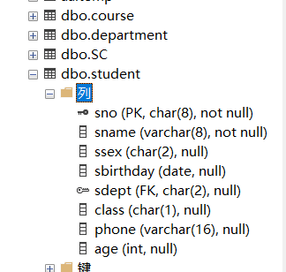
12） 在上面四个表department，student，teacher，course，sc中, 每张表至少输入三行数据
执行结果截图：
